交通安全篇
交通出行是同学们每天都要面对的事儿，作为交通参与者，无论是驾驶者、乘客、还是行人都要进一步强化交通安全意识，掌握基本的交通事故求生自救常识和逃生技能，只有这样才能适应发展现代交通的需要。
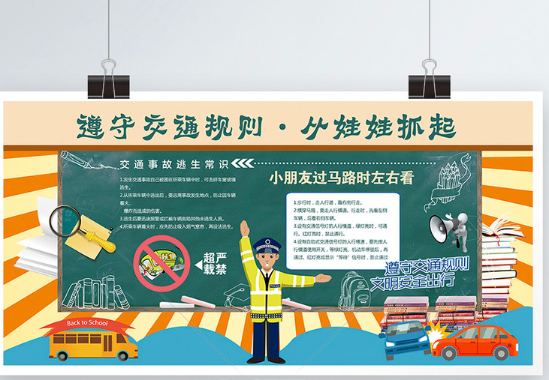

你知道交通信号灯中红、绿、黄灯的作用吗？
在城市的交叉路口，一般设有红、绿、黄三种颜色的交通信号灯，人们通常把它叫做“红绿灯”。
红灯表示禁止通行。红灯亮时，禁止一切车辆和行人通行。
黄灯表示警示。黄灯亮时，一切车辆和行人不许通行。黄灯闪烁时，车辆和行人都应该放慢速度，看清路面状况，在保证安全的情况下可以通行。
绿灯表示准许通行。当绿灯亮的时候，车辆和行人可以通行。绿灯闪烁时，已经进入车道的车辆和行人，可以继续通行；没有进入车道的车辆和行人要停止前进。
行走时如何注意交通安全

1、在道路上行走，要走人行道；没有人行道的道路，要靠路边行走。
2、集体外出时，最好有组织、有秩序地列队行走；结伴外出时，不要相互追逐、打闹、嬉戏；行走时要专心，注意周围情况，不要东张西望、边走边看书报或做其他事情。
3、在没有交通民警指挥的路段，要学会避让机动车辆，不与机动车辆争道强行。
4、不要攀爬翻越人行护栏或道路隔离设施。
5、幼儿不能单独在马路上行走。
6、在雾、雨、雪天穿着色彩鲜艳的衣服，以便于机动车司机尽早发现目标，提前采取安全措施。在一些城市中，有些学生外出均头戴小黄帽，集体活动时还手持“让”字牌，也是为了使机动车及时发现、避让，这种做法应提倡。
7、听到消防车、救护车和警车的鸣笛声，一定要主动避让。
8、严禁在高架道路、高速公路、有人行隔离设施的专用机动车道上行走。不得进入有“禁止行人通行”标志的路段。

发生交通事故怎么办

1、如果你受伤较重时，只要头脑还清醒，就要记住肇事者的相貌特征、车子型号、颜色、车牌号码等，然后等待救援。如果肇事者司机逃逸，可将上述特征报告给交通治安管理部门，协助破案。
2、要是一般性伤害，比如擦破点皮、流点血，只需到附近药店买来“创口贴”贴上即可。至于青紫淤血处，即使不理睬它，过几日也会自行消退。对肇事者可要求留下通讯方式，采取比较宽容的态度。
3、如果是身体某处被撞、压伤切不可乱动，应求助围观者抓住肇事者并拨打“122”电话报警，拨打“120”急救中心电话救助救护。
4、如果是随同家人或同学外出时发生交通事故，要视具体情况依上述呼救互助，并向当地交通治安管理部门求助。
5、要是因为自己不小心违反交通法规，要勇于承担责任。主动报案，敢于承担赔偿责任。

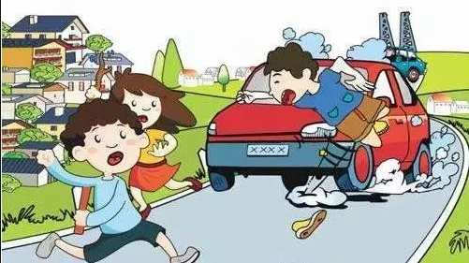
防火篇
火灾吞噬生命事故数不胜数。水火无情，是人们用生命和鲜血来印证的，“只有绝望的人，没有绝望的处境”。只要我们平时多学习、多演练、多积累，就可以遇事冷静机智运用火场自救与逃生知识来拯救自己.
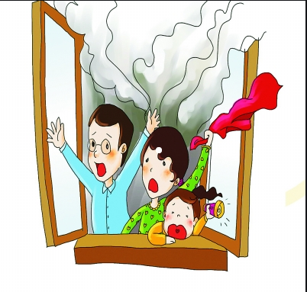

日常生活中如何预防火灾
- 不玩火。有的同学对火感到新奇，常常背着家长和老师做玩火游戏，这是十分危险的。玩火时，一旦火势蔓延或者留下未熄灭的火种，容易引起火灾。
2、不吸烟。吸烟危害身体健康，又容易引发火灾，要遵守学生守则和学校的规章制度，坚决杜绝吸烟。
3、爱护消防设施。为了预防火灾，防止火灾事故，居民楼、公共场所都设置了消防栓、灭火器、消防沙箱等消防设施，还留有供火灾发生时人员疏散的安全通道，要自觉爱护消防设施，保证安全通道的畅通。
常用灭火器的使用方法你懂吗
灭火器是种轻便的灭火工具， 可以用于扑救初起火灾，控制火势蔓延。不同种类的灭火器，适用于不同物质的火灾，其结果和使用方法电各不相同。灭火器的种类较多，常用的主要有:干粉灭火器、二氧碳
火器、1211灭火器和泡沫灭火器。
1、干粉灭火器。干粉储压式灭火器(手提式)是以氮气为动力，将简体内干粉压出，适宜于扑救石油产品、油漆、有机溶剂火灾，也适宜于扑灭液体、气体、电气火灾。有的还能扑救固体火灾。干粉灭火器不能扑救轻金属燃烧的火灾。
使用时先拔掉保险销(有的是拉起拉环)，再按下压把， 干粉即可喷出。灭火时要接近火焰喷射;干粉喷射时间短，喷射前要选择好喷射目标。干粉容易飘散，不能逆风喷射。
2、二氧化碳灭火器。二氧化碳灭火器是以高压瓶内储存的二氧化碳气体为灭火剂进行灭火，二氧化碳灭火后不留痕迹，适宜扑救贵重仪器设备、档案资料、计算机室内灭火，它不导电，适宜扑救带电的低压电器设备和油类火灾，但不能扑救钾、钠、镁、铝等物质引发的火灾。
使用时，鸭嘴式的先拔掉保险销，压下压把就可以了;手轮式的要先取掉铅封，然后逆时针方向旋转手轮，药剂就可以喷出。注意手指不能触及喇叭筒，以防冻伤。一化碳灭火器射程较近，要接近着火点，在上风方向喷射。
3、 1211灭火器。1211灭火器是一种高效灭火器。灭火时不污染染物品，不留痕迹，特别适用扑教精密仪器、电子设备、文物档案资料火灾，也适宜扑救油类火灾。
使用时要先拔掉保险销，然后握紧压把开关，就有药剂喷出来。使用时，灭火简身要垂直，不能平放和颠倒使用。它的射程较近，喷射时要站在上风，接近着火点，对着火源根部扫射，向前推进，要注意防止火头复燃。
- 泡沫灭火器。目前使用的主要是化学泡沫，泡沫能覆盖在燃烧物的表面，防止空气进入。它最适宜扑救液体火灾，不能扑救水溶性可燃、易燃液体的火灾(如醇、酯、醚、酮等物质)和电气火灾。
使用时用手指堵住嘴将筒体上下颠倒两次，就有泡沫喷出来。对于油类火灾，不能对着油面中心喷射，以防着火的油品溅出。顺着火缘根部的周围，应向上侧喷射，逐渐覆盖油面，将火扑灭。使用时不可将简底简盖对着人体，以防意外发生。

